**МИНОБРНАУКИ РОССИИ**

**Санкт-Петербургский государственный**

**электротехнический университет**

**«ЛЭТИ» им. В.И. Ульянова (Ленина)**

**Кафедра Математического Обеспечения ЭВМ**

отчет

**по лабораторной работе №3**

**по дисциплине «Операционные системы»**

Тема: **Исследование организации управления основной памятью.**

|  |  |  |
| --- | --- | --- |
| Студент гр. 6383 |  | Азаревич А.Д. |
| Преподаватель |  | Губкин А.Ф. |

Санкт-Петербург

2018

# Цель работы

Для исследования организации управления памятью необходимо ориентироваться на тип основной памяти, реализованный в компьютере и способ организации, принятый в ОС. В лабораторной работе рассматривается нестраничная память и способ управления динамическими разделами. Для реализации управления в этом случае строится список занятых и свободных участков памяти. Функции ядра, обеспечивающие управление основной памятью, просматривают и преобразуют этот список.

В лабораторной работе исследуются структуры данных и работа функций

управления памятью ядра операционной системы.

# Необходимые сведения для составления программы

Учет занятой и свободной памяти ведется при помощи списка блоков управления памятью MCB (Memory Control Block). MCB занимает 16 байт (параграф) и располагается всегда с адреса кратного 16 (адрес сегмента ОП) и находится в адресном пространстве непосредственно перед тем участком памяти, которым он управляет. Структура MCB представлена в табл. 1.

Табл. 1 – Структура MCB.

|  |  |  |
| --- | --- | --- |
| Смещение | Длина поля (байт) | Содержимое поля |
| 00h | 1 | тип MCB:  5Ah, если последний в списке,  4Dh, если не последний |
| 01h | 2 | Сегментный адрес PSP владельца участка памяти, либо  0000h - свободный участок,  0006h - участок принадлежит драйверу  OS XMS UMB  0007h - участок является исключенной верхней памятью драйверов  0008h - участок принадлежит MS DOS  FFFAh - участок занят управляющим блоком 386MAX UMB |

Продолжение таблицы 1

|  |  |  |
| --- | --- | --- |
|  |  | FFFDh - участок заблокирован 386MAX  FFFEh - участок принадлежит 386MAX UMB |
| 03h | 2 | Размер участка в параграфах |
| 05h | 3 | Зарезервирован |
| 08h | 8 | "SC" - если участок принадлежит MS DOS, то в нем системный код  "SD" - если участок принадлежит MS DOS, то в нем системные данные |

По сегментному адресу и размеру участка памяти, контролируемого этим MCB можно определить местоположение следующего MCB в списке.

Адрес первого MCB хранится во внутренней структуре MS DOS, называемой "List of Lists" (список списков). Доступ к указателю на эту структуру можно получить, используя функцию f52h "Get List of Lists" int 21h. В результате выполнения этой функции ES:BX будет указывать на список списков. Слово по адресу ES:[BX-2] и есть адрес самого первого MCB.

Размер расширенной памяти находится в ячейках 30h, 31h CMOS. CMOS это энергонезависимая память, в которой хранится информация о конфигурации ПЭВМ. Объем памяти составляет 64 байта. Размер расширенной памяти в Кбайтах можно определить обращаясь к ячейкам CMOS следующим образом:

mov AL,30h ; запись адреса ячейки CMOS

out 70h,AL

in AL,71h ; чтение младшего байта

mov BL,AL ; размера расширенной памяти

mov AL,31h ; запись адреса ячейки CMOS

out 70h,AL

in AL,71h ; чтение старшего байта

**;** размера расширенной памяти

# Интерфейс функций и структур управляющей программы

Функции:

TETR_TO_HEX – переводит число из младшей половины регистра AL в его символьное обозначение (помещается в AL);

BYTE_TO_HEX – переводит число из регистра AL в его символьное обозначение (помещается в AX);

WRD_TO_HEX – переводит число из регистра AX в его символьное обозначение (помещается в память, на конец которой указывает DI);

QW_TO_DEC – переводит число из DX:AX в десятичное символьное обозначение (помещается в память, на конец которой указывает SI);

Pr_1 – помещает в «выводящуюся строку» информацию о количестве доступной программе памяти в байтах;

Pr_2 – помещает в «выводящуюся строку» информацию о размере расширенной памяти

Pr_3 – печатает цепочку MCB(выводит информацию о типе MCB, адресе PSP, размере участка в байтах, SC/SD);

FREE_MEM – освобождает не использующуюся программой память;

ALLOC_MEM – выделяет программе память (если ОС не дало выделить память – выводит сообщение об ошибке).

Структуры:

# AoAM – строка, содержащая информацию о количестве доступной памяти;

SEM – строка, содержащая информацию о количестве расширенной памяти;

CMCB – «шапка» для вывода MCB;

MCB – строка, печатающая содержание MCB;

ERR_MES – строка, печатающая сообщение об ошибке выделения памяти.

# Последовательность действий, выполняемых утилитой

В ходе лабораторной работы было разработано 4 программы схожего действия. Программа 1 (результат работы представлен на рис. 1) печатает в консоль информацию о доступной и расширенной памяти, цепочку MCB.

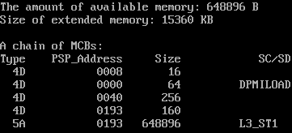

Рис. 1 – Результат работы программы 1

Программа 2 (результат работы представлен на рис. 2), помимо выполнения задач программы 1, освобождает неиспользуемую программой память.

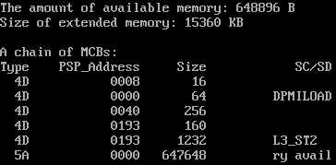

Рис. 2 – Результат работы программы 2

Программа 3 (результат работы представлен на рис. 3), помимо выполнения задач программы 2, выделяет 64КБ (после освобождения неиспользуемой памяти).

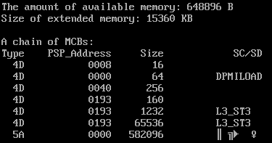

Рис. 3 – Результат работы программы 3

Программа 4 (результат работы представлен на рис. 4), помимо выполнения задач программы 2, выделяет 64КБ (до освобождения неиспользуемой памяти).

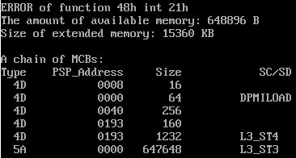

Рис. 4 – Результат работы программы 4

# Результаты исследования

1. Доступный объём памяти – объём оперативной памяти, который ОС даёт программе в личное пользование. Запущенной программе выделяется весь объём свободной памяти.
2. Для программы 1 её MCB-блок – последний в списке.

Для программы 2 её MCB-блок – предпоследний в списке (последнее место – MCB-блок свободной памяти).

Для программы 3 её MCB-блоки – 3 и 2 с конца (3-создан при запуске программы, 2 – дан при запросе памяти; последний – свободная память).

Для программы 4 её MCB-блок – предпоследний в списке (последнее место – MCB-блок свободной памяти).

1. Программа 1 занимает 648896 байт.

Программа 2 после освобождения памяти занимает 1232 байт.

Программа 3 после освобождения и последующего выделения памяти занимает 1232+65536 = 66768 байт.

Программа 4 после запроса памяти и последующего освобождения памяти занимает 1232 байт (память выделена не была).

# Вывод

В ходе работы была рассмотрена нестраничная память и способ управления динамическими разделами. Были рассмотрены список занятых и свободных участков память и функции ядра, обеспечивающие управление основной памятью, просматривающих и преобразующих этот список.

Так же было выявлено, что ОС не может выделить программе память, если вся память уже «роздана» (даже если большая её часть уже отдана запрашивающей программе).

………………………………………………………………………

Как можно заметить на рис. 1-4 перед MCB-блоком нашей программы всегда есть блок размера 160 байт, имеющий во владельцах нашу программу. С вопросами «кто это?» и «откуда?» обратимся к оперативной памяти с помощью дебагера.

«Прервём» выполнение нашей программы в момент, когда она только-только допечатает информацию о блоке, который нас так заинтересовал (рис.5).

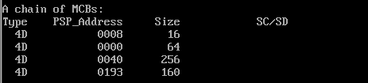

Рис. 5 – «Остановка в интересующем месте»

Обращаемся к информации, высвечивающейся в дебагере (рис. 6). Мы видим, Что сейчас отработала системная функция, 09h int 21h, напечатавшая нам информацию о наблюдаемом блоке. Регистр ES указывает на начало данного блока. После опускаем взгляд ниже и в «окне», отображающем содержимое области памяти, на которую указывает регистр ES, по адресу ES:0010 (в месте, в котором начинается «основная» память этого блока – т.е. непосредственно его содержимое) знакомые строки «COMSPEC=Z:\COMMAND.COM».

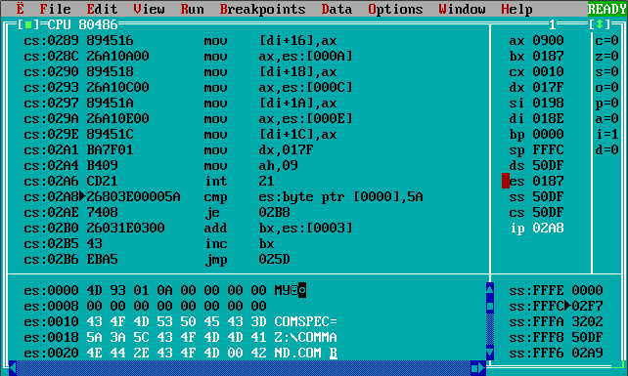

Рис. 6 – Окно дебагера

У нас появляются смутные догадки, для чего же создаётся этот MCB-блок. Но чтобы развеять все сомнения, рассмотрим эту область памяти немного детальнее(рис. 7).

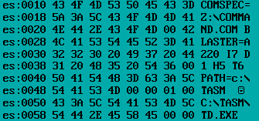

Рис. 7 – Хранимое в данном MCB

Теперь мы убедились, что это действительно данные, представляющие собой область среды нашей программы.

Т.о. можно сделать вывод, что при запуске новой программы DOS дополнительно выделяет память и создаёт для неё MCB для хранения среды запускаемой программы.